**Bac 2024 Sciences physiques pour les sciences de l’ingénieur.e**

**Centres étrangers 1 Jour 2** [**https://www.labolycee.org**](https://www.labolycee.org)

**EXERCICE B (10 points, 30 min)**

**La tour de la terreur**

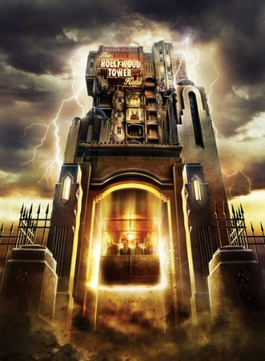

Surplombant un célèbre parc d’attraction du haut de ses treize étages, *La Tour de la Terreur* entraîne une cabine avec ses passagers dans une chute vertigineuse de plusieurs dizaines de mètres.

L’objet de cette étude est de d’étudier certaines caractéristiques du fonctionnement de l’attraction.

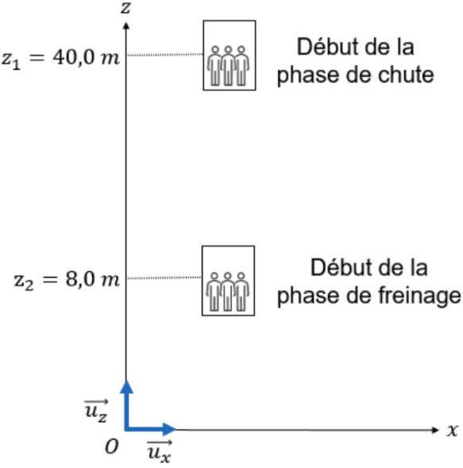

Figure 1. Tour de la Terreur

Le système étudié est l’ensemble {cabine + passagers}, de masse *m* ; le centre de masse M du système, d’altitude *z*, est situé à près de 1 m au-dessus du bas de la cabine.

Figure 2 : après une phase ascendante durant laquelle le centre de masse de la cabine monte jusqu’à 40,0 m au-dessus du sol, le mouvement de la cabine se décompose en deux phases :

* une première phase qu’on modélise par une chute libre de 40,0 m à 8,0 m, d’une durée d’environ deux secondes ;
* une deuxième phase de freinage pour stopper la cabine, d’une durée d’environ une seconde.

**Données :**

* la vitesse *v* de la cabine est nulle au début de la première phase ;
* vitesse maximale mesurée de la cabine : *v*max = 63 km·h-1 ;
* masse de la cabine avec une vingtaine de passagers : *m* = 8,5 × 103 kg ;
* intensité de la pesanteur *g* = 9,8 m·s-2 ;
* dangerosité de l’accélération sur le corps humain (figure 3).

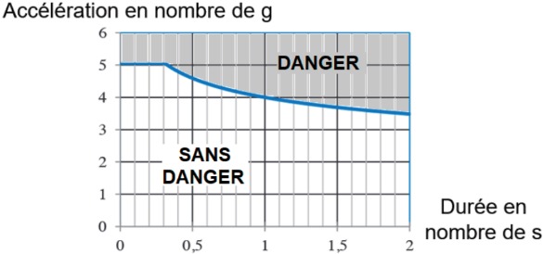

Figure 3. Modèle représentant l’accélération (en nombre de *g*) pouvant être supportée sans danger par un être humain pour une durée donnée

Le nombre de *g* représente une valeur d’accélération multiple de *g*. Par exemple, une accélération de 4 *g* vaut 4 × 9,8 m·s-2 = 39 m·s-2. On peut lire sur la figure 3 qu’elle est dangereuse lorsqu’elle est subie pendant une durée supérieure à 1 s.

**Q1.** Rappeler l’hypothèse principale du modèle de la chute libre.

**Q2.** Rappeler, pour le système étudié, les expressions de l’énergie cinétique *E*c, de l’énergie potentielle de pesanteur *E*pp, supposée nulle en *z* = 0, et de l’énergie mécanique *E*m.

**Q3.** Par une approche énergétique, montrer que dans ce modèle de la chute libre, à la fin de la première phase, la cabine devrait avoir une vitesse de 25 m·s-1.

**Q4.** Compte-tenu de la valeur de la vitesse maximale mesurée de la cabine, interroger la pertinence du modèle de la chute libre pour l’étude de la première phase du mouvement de la cabine.

Dans les questions suivantes on s’intéresse à la deuxième phase du mouvement : le freinage de la cabine. Durant cette phase, un système constitué de six freins à tambour exerce sur la cabine, par l’intermédiaire d’un câble, une force de freinage  que l’on suppose constante, de valeur *F* = 2,7 × 105 N. Les forces de frottements de l’air sont supposées négligeables ici devant cette force de freinage.

**Q5.** Représenter sur un schéma les deux forces qui s’exercent sur la cabine lors de la phase de freinage. Si une des deux forces a une norme plus grande que l’autre, la représenter par une flèche de longueur plus grande, sans pour autant respecter d’échelle.

**Q6.** Déterminer l’expression du vecteur accélération  de la cabine sur les directions (*Ox*) et (*Oz*) en fonction de *F*, *g* et *m* et des vecteurs unitaires  et  définis sur la figure 2.

La valeur de l’accélération subie par la cabine et ses passagers durant la phase de freinage est environ *a* = 22 m·s-2, soit *a* = 2,2 *g*.

**Q7.** Discuter de la dangerosité de cette attraction sur le corps humain étant donné l’accélération subie et la durée approximative de la phase de freinage.

Lors de la deuxième phase, la position du centre de masse de la cabine vérifie la loi horaire suivante :



avec *a* = 22 m·s-2, *v*max = 18 m·s-1, *z*2 = 8,0 m. L’origine des temps est prise au début de la deuxième phase.

**Q8.** Montrer que la cabine s’arrête au bout de 0,8 s environ.

*Le candidat est invité à prendre des initiatives et à présenter la démarche suivie, même si elle n’a pas abouti. La démarche est évaluée et nécessite d’être correctement présentée.*